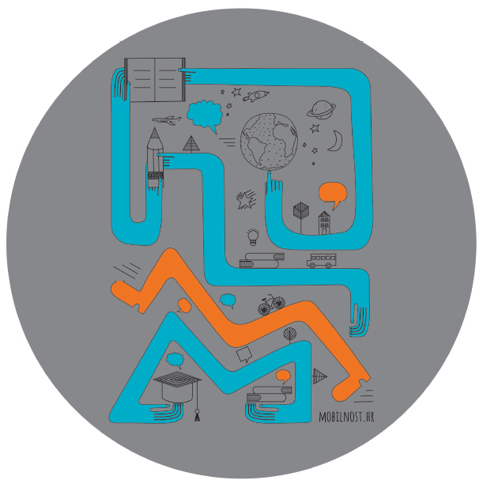

Komunikacijske, informativne i promotivne aktivnosti Agencije za mobilnost i programe Europske unije 2020. godine

Uvod 3
Informativno-promotivni događaji 4
Internet i društvene mreže, newsletter Agencije 6
Društvene mreže 7
Newsletter Agencije 10
Promotivne kampanje 2020. 10
Informativni, promotivni i videomaterijali 12
Informativni materijali 2020. 13
Videomaterijali 2020. 14
Promotivni materijali Agencije u 2020. 15
Suradnja s medijima i publicitet u medijima i na društvenim mrežama 16
Broj priloga prema vrsti medija 17
Top mediji prema broju priloga 17
Top teme prema broju priloga 18
Korporativni PR 19

Uvod

Tijekom 2020. godine programi, mreže i inicijative iz nadležnosti Agencije za mobilnost i programe Europske unije (u daljnjem tekstu: Agencija) redovito su promovirani velikim brojem komunikacijskih aktivnosti s ciljem informiranja građana Republike Hrvatske o mogućnostima koje im nude te diseminacije projektnih rezultata. Unatoč izazovnoj godini i neplaniranim okolnostima, uspješno su provedene brojne komunikacijske aktivnosti zahvaljujući brzoj prilagodbi novim uvjetima života i rada. Većina aktivnosti u kratkom roku prenesena je u virtualno okružje – fizička događanja zamijenjena su online-događanjima, promotivne kampanje bile su usmjerene na online-kanale (internetske portale i društvene mreže Agencije), a dio informativnih materijala umjesto u tiskanom izdanju izrađen je u online-formatu (HTML). Nastavljena je i odlična suradnja s medijima; ostvarena su medijska gostovanja i brojne objave u medijima. Na većini online-komunikacijskih kanala (mrežnim stranicama i društvenim mrežama) zabilježen je porast broja pratitelja, što je rezultat pojačanih aktivnosti. Agencija je nastavila promovirati i isticati pozitivne priče korisnika kako bi informirala i druge potencijalne korisnike i nadahnula ih te potaknula na uključivanje u europske programe.

Informativno-promotivni događaji

Agencija je tijekom 2020. godine organizirala 314 događaja i sudjelovala na 13 događanja u organizaciji drugih ustanova kako bi promovirala programe iz svoje nadležnosti. S obzirom na pandemijske uvjete, većina događanja održana je online putem aplikacija Zoom, Teams ili Facebook. Među 314 događanja su i aktivnosti ambasadora, Eurodesk-multiplikatora i drugih suradnika. Ukupno su na agencijskim i gostujućim događanjima sudjelovala 14.303 sudionika.
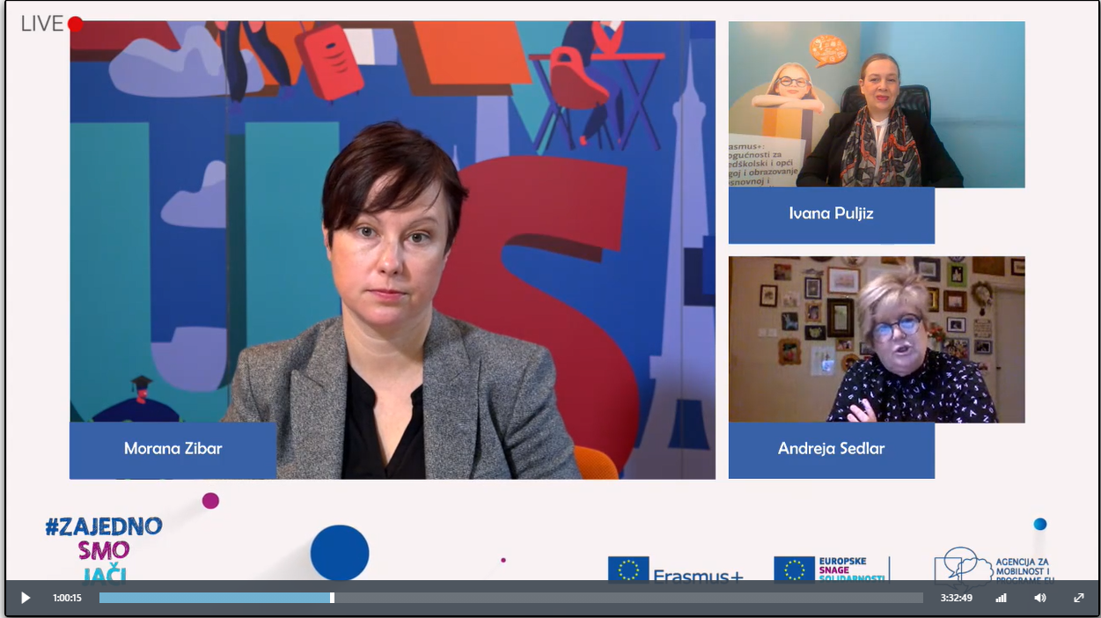
Se
Završna online-konferencija „Zajedno smo jači“ održana je 16. prosinca 2020.

Agencija je na početku lockdowna 2020. godine pokrenula kampanju „Zajedno smo jači“ kako bi ohrabrila i motivirala te podržala korisnike da unatoč nepovoljnim okolnostima nastave s projektnim aktivnostima. Ovdje se posebno ističe angažman eTwinning-ambasadora tijekom lockdowna u proljeće 2020. godine, koji su brojnim online-aktivnostima (webinarima, prezentacijama i sl.) educirali i pružali podršku nastavnicima u korištenju online-alata te im na taj način olakšali neočekivani i brz prelazak na nastavu na daljinu.
U okviru kampanje „Zajedno smo jači“ Agencija je pokrenula i seriju tematskih predavanja o, na primjer, jačanju mentalnog zdravlja i stjecanju vještina iz digitalnog marketinga. Sve navedeno organizirano je s ciljem pomoći korisnicima programa Erasmus+ i Europske snage solidarnosti da kvalitetnije provode projekte.
Djelatnici Agencije također su brzo usvojili novi način organizacije događanja te su održali sva događanja kao i prethodnih godina vezana uz natječajnu proceduru i rokove, ali u online-formatu (online-seminare, radionice i uvodne sastanke s korisnicima).

Na kraju godine i nakon sedmogodišnjeg provedbenog razdoblja za programe Erasmus+ i Europske snage solidarnosti, 16. prosinca 2020. održana je online-završna konferencija „Zajedno smo jači“, koju je uživo pratilo oko 400 sudionika i na kojoj su predstavljeni rezultati tih programa te nadahnjujuća iskustva korisnika, organiziran je i nagradni kviz s pitanjima na temu programa, a konferenciju je moderirala poznata TV-lovkinja Morana Zibar. Posebno za tu konferenciju, izrađeni su vizuali i promotivni videomaterijali te je provedena sveobuhvatna kampanja u medijima i na društvenim mrežama.
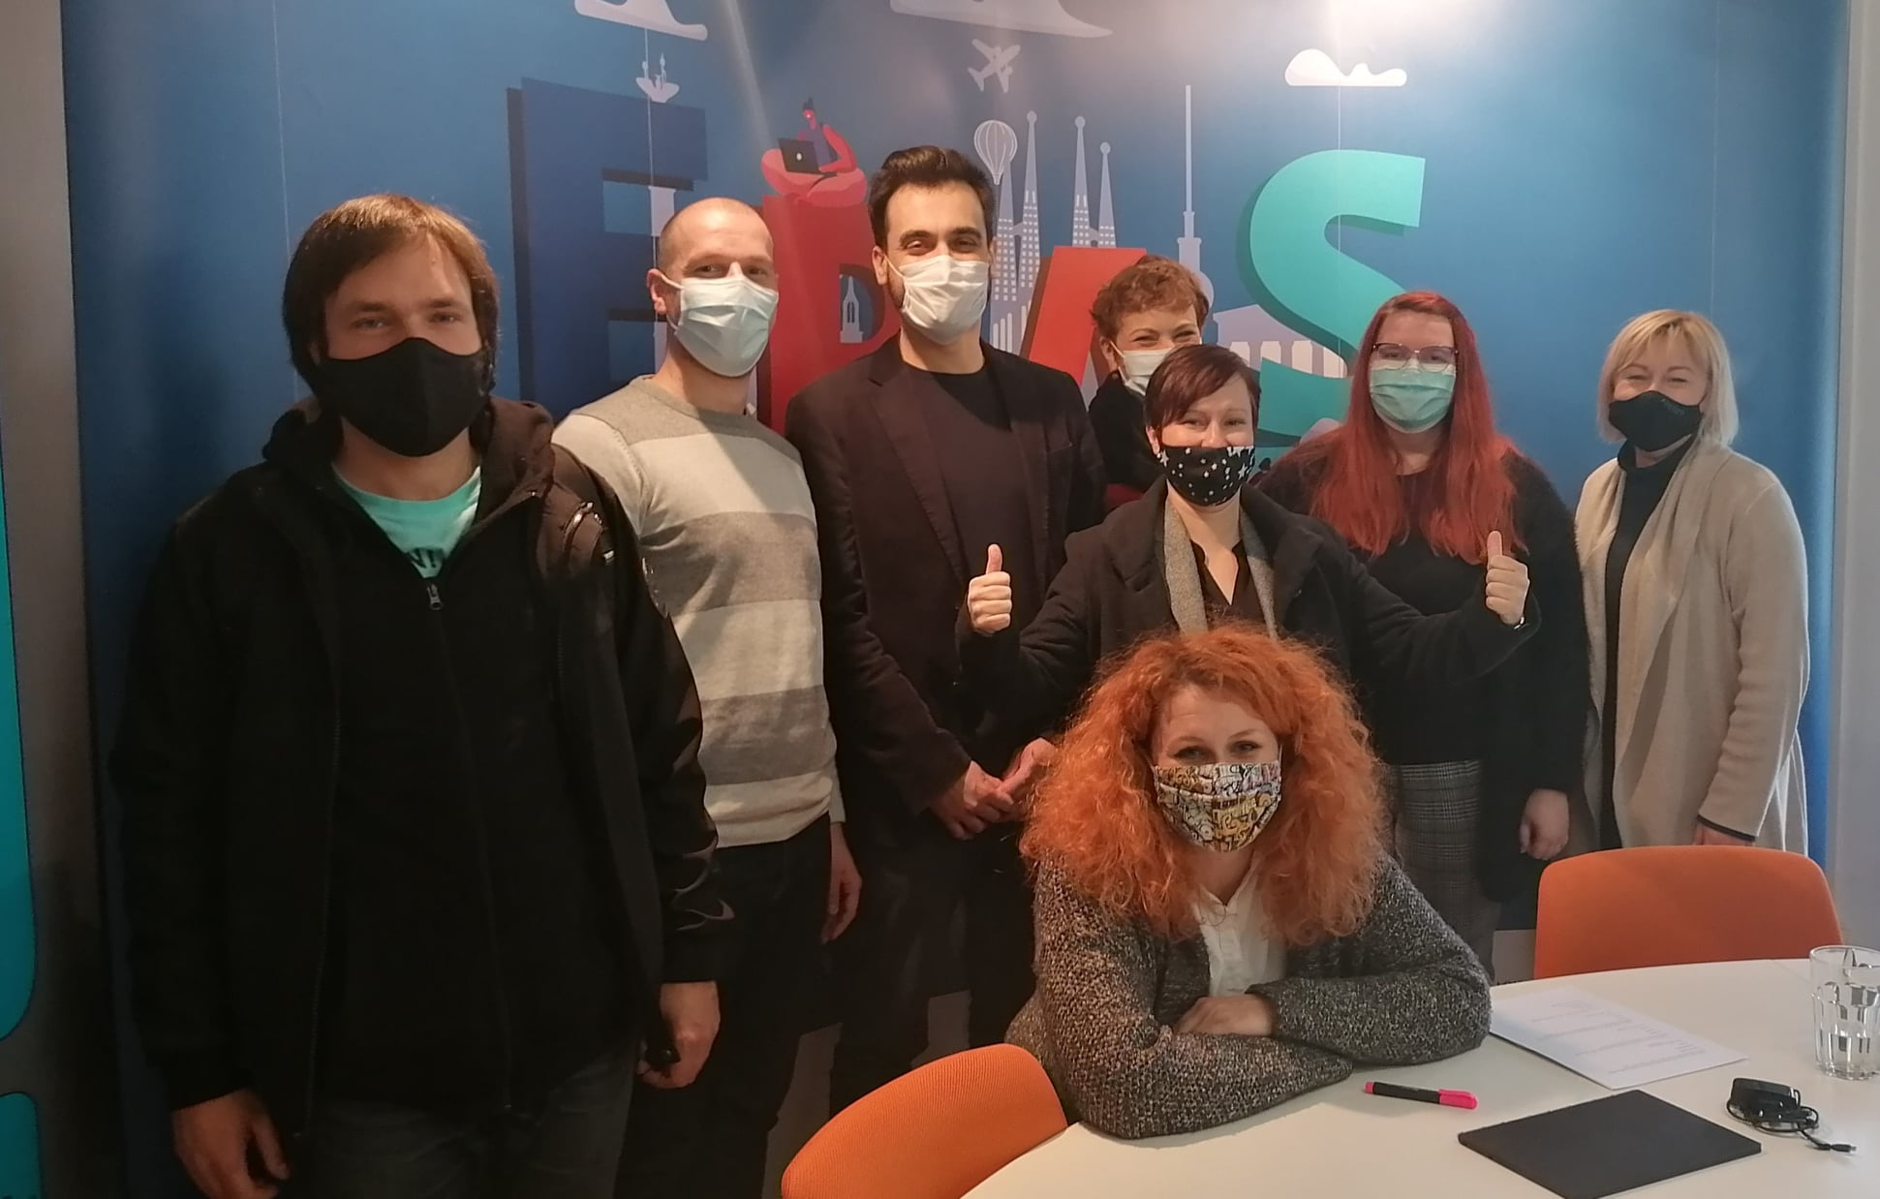
Dio tima zadužen za organizaciju i provedbu online-konferencije „Zajedno smo jači“
Zahvaljujući emitiranju i promociji događanja putem društvenih mreža, poruke prenesene na tim događanjima dosegnule su daleko veći broj korisnika nešto što je to moguće postići fizičkim događanjima te će tu prednost Agencija nastaviti koristiti i u 2021. godini. Na primjer, konferenciju „Zajedno smo jači“ je putem online-platforme pratilo oko 300 sudionika koji su se prethodno registrirali, a još oko 100 ih je pratilo prijenos uživo putem Facebook-stranice Agencije. Konferencija i glavne poruke s nje promovirane su putem društvenih mreža prije i nakon konferencije te su te objave putem Instagrama i Facebooka ukupno dosegnule 69.360 korisnika tih društvenih mreža, a video kojim je najavljena konferencija i koji sadrži glavne poruke te rezultate programa Erasmus+ i ESS promoviran je putem tih društvenih mreža te je zahvaljujući tome pokrenut 165.270 puta. Zahvaljujući dodatnom oglašavanju i na YouTubeu, video je pregledan 109.627 puta. Ovakvim višestranim pristupom promociji nekog online-događaja multiplicira se doseg publike i širi krug potencijalnih korisnika programa.

Kao suorganizator sudjelovali smo u organizaciji videokonferencije „MSCA 2020.HR: Učinak i budući izazovi za Marie Skłodowska-Curie akcije“ 19. lipnja 2020. zajedno s Ministarstvom znanosti i obrazovanja, u suradnji s Europskom komisijom. Riječ je o najvećem događaju na području europske znanosti tijekom hrvatskog predsjedanja Vijećem Europske unije, a konferenciju je online pratilo oko 600 sudionika.
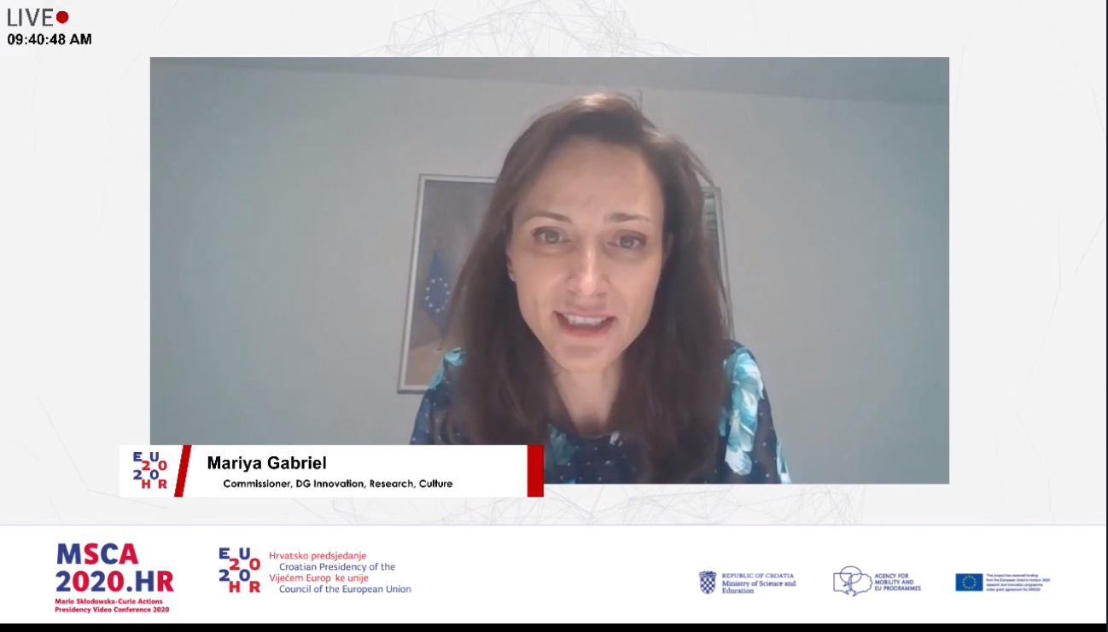
Europska povjerenica Mariya Gabriel tijekom izlaganja na konferenciji MSCA 2020.HR

U području znanosti održana je još jedna važna konferencija – „Informativni dan Europskog istraživačkog vijeća (ERC)“ 2. prosinca 2020. Također je održana u online-formatu te je okupila gotovo 200 istraživača i znanstvenika iz Hrvatske i svijeta, zainteresiranih za mogućnosti koje nudi ta najuspješnija institucija za potporu vrhunskim istraživanjima u svijetu. Agencija je bila suorganizator, zajedno s Ministarstvom znanosti i obrazovanja te Europskim istraživačkim vijećem.
Od događanja na kojima je Agencija gostovala izdvajamo Sajam stipendija i visokog obrazovanja, koji je održan 25. studenog 2020., prvi put u online-formatu, a Agencija je osim gostujućeg izlagača, već nekoliko godina i pokrovitelj manifestacije.

Internet i društvene mreže, newsletter Agencije

Osam službenih mrežnih stranica u domeni Agencije u 2020. godini analizirano je s aspekta pristupačnosti te su napravljene preporučene izmjene kako bi sadržaj bio pristupačan osobama smanjenih mogućnosti. Ocjena neovisnoga konzultanta je da su sadržaji na svim mrežnim stranicama djelomično pristupačni, a Agencija će nastaviti raditi na unaprjeđenju pristupačnosti i u idućem razdoblju.

Redovito su sve stranice ažurirane novim sadržajem. Središnja stranica www.mobilnost.hr nadopunjavana je novim tematskim podstranicama vezanim uz određene aktivnosti i kampanje („Erasmus Days“, „Zajedno smo jači“). Redovito su se objavljivali sadržajno zanimljivi i inspirativni članci u rubrici „Novosti“, prije svega primjeri dobre prakse, te obavijesti o natječajima u rubrici „Natječaji“. Tu je stranicu od 1. siječnja do 31. prosinca 2020. pregledalo ukupno 21.580 korisnika 271.691 put. Taj je broj smanjen u odnosu na 2019. godinu za 41,7%, što je rezultat smanjenih promotivnih aktivnosti koje vode na mrežnu stranicu, odnosno davanja prednosti online-komunikaciji na društvenim mrežama. Također, 2019. godine broj posjetitelja i pregleda bio je visok jer je te godine stranica redizajnirana te su provedene ciljane kampanje s ciljem promocije responzivnog dizajna, što je rezultiralo pojačanom aktivnošću korisnika na mrežnoj stranici, koja 2020. godine nije bila u fokusu promotivnih aktivnosti.
Od početka do kraja godine svih osam mrežnih stranica koje održava i uređuje Agencija ukupno je 88.345 posjetitelja pregledalo 551.328 puta.

Statistike mrežnih stranica Agencije za mobilnosti i programe Europske unije
 | 2019. |  | 2020.
Stranica | Pregledi | Posjetitelji | Pregledi | Posjetitelji
www.mobilnost.hr | 465.983 | 55.795 | 271.691 | 21.580
www.eTwinning.hr | 44.645 | 10.074 | 43.848 | 12.223
www.ecvet.hr | 3733 | 1036 | 4022 | 1206
www.euraxess.hr | 26.401 | 8465 | 32.334 | 8693
www.europass.hr | 99.356 | 21.055 | 95.936 | 23.493
www.obzor2020.hr | 61.820 | 14.340 | 54.464 | 13.210
www.europskesnagesolidarnosti.hr | 26.612 | 4909 | 44.515 | 7114
www.eurydice.hr (prosinac 2019.) | 1939 | 546 | 4518 | 826
Ukupno | 730.489 | 116.220 | 551.328 | 88.345

Društvene mreže

Facebook-stranica Agencije otkako je pokrenuta 2014. godine neprestano bilježi rast broja pratitelja. Skok je vidljiv otkako je 2017. godine započeta provedba plaćenih kampanja na toj društvenoj mreži te se potvrđuje i u 2020. Stranica je vrlo aktivna, na njoj se redovno objavljuju zanimljive i korisne informacije te se povremeno provode tematske kampanje. Komentari publike su gotovo uvijek pozitivni uz vrlo mali, neznatan broj negativnih reakcija, koje nisu nužno povezane s radom Agencije.

Facebook-stranica Agencije od 2014. do 2020. godine

 | 2014. | 2015. | 2016. | 2017. | 2018. | 2019. | 2020.
Broj pratitelja | 4052 | 5096 | 6152 | 9088 | 13.071 | 15.226 | 16.337

Broj pratitelja 2020. godine iznosio je 16.337, što je povećanje za oko 7% u odnosu na 2019. godinu. Uz redovne objave provedeno je nekoliko opsežnijih i većih te plaćenih kampanja, koje su bile vrlo uspješne. Za primjer navodimo nekoliko najuspješnijih koje su dosegnule najveći broj korisnika društvenih mreža.
Velika kampanja za promociju novog Europassa provedena je na Facebooku, Instagramu, LinkedInu i YouTubeu te je dosegnula 190.973 korisnika tih društvenih mreža. U sklopu kampanje izrađen je promotivni video kojim su predstavljene mogućnosti nove Europass-platforme te je uključeno i tzv. native-oglašavanje putem članka na portalu Telegram.hr.
U prosincu 2020. godine provedena je kampanja „Zajedno smo jači“ u povodu istoimene konferencije kojom je obilježen završetak provedbe programa Erasmus+ i Europske snage solidarnosti. Objave su se oglašavale kroz Facebook i Instagram, a proizveden je i najavni video za konferenciju, koji je oglašen na YouTubeu. Dosegnuto je 69.360 korisnika Facebooka i Instagrama, a video je na YouTubeu pregledan 109.627 puta od čega je čak 60% puta pregledan do kraja, što smatramo odličnom reakcijom publike.
Kampanja za promociju eTwinninga u proljeće 2020. (eTwinning Spring Campaign) provedena je na Facebooku i dosegnula je 40.694 korisnika.
Kako bismo promovirali manifestaciju Erasmus Days, proveli smo kampanju na Facebooku i Instagramu, koja je dosegnula 34.872 korisnika.

Stranice Agencije na društvenim mrežama | Tip podatka | 2019. | 2020. | Povećanje/smanjenje u odnosu na 2019.
FB-stranica Agencije | broj pratitelja | 15.226 | 16.337 | 7,2%
FB-stranica eTwinning Hrvatska | broj pratitelja | 4547 | 5174 | 13,7%
FB-stranica Euraxess Croatia | broj pratitelja | 1350 | 1338 | -0,8%
FB-stranica Eurodesk Hrvatska | broj pratitelja | 2721 | 2843 | 4,48%
Instagram Agencije (@mobilnost.hr) | broj pratitelja | 818 | 1129 | 38%
Twitter profil Agencije | broj pratitelja | 91 | 167 | 83,5%
YouTube-kanal Agencije | broj pregleda  broj impresija | 6207  29.667 | 364.105  26.228 | 5766%  -11,59%
LinkedIn-stranica Agencije | broj pratitelja | 81 | 344 | 324,69%

Na profilu Agencije na Instagramu također je zabilježen rast broja pratitelja te je povećan za 38 % u odnosu na 2019. godinu. Redovito se objavljuju informacije, a povremeno i plaćene kampanje te je novitet u 2020. godini postavljanje izbornika Linktree u opis profila na kojem je omogućena objava klikabilnih linkova jer ta funkcionalnost poveznica nije omogućena u tekstu objave ili komentara. Na taj je način omogućen pristup dodatnim informacijama vezanima uz objavu.

Na YouTube-kanalu Agencije objavljeni su videomaterijali izrađeni radi promocije programa te materijali nastali za vrijeme događanja u organizaciji Agencije. Prvi put ove godine provedena je plaćena kampanja na YouTubeu u okviru koje se kao reklama prikazivao video „Novi Europass – poduzmi sljedeći korak“. Bio je to dio velike kampanje za promociju nove Europass-platforme. Video je na YouTubeu prikazan 161.505 puta u prosjeku u gotovo cijelom trajanju, što je vrlo značajno te je ujedno taj video imao najveći broj pregleda na kanalu Agencije u 2020. godini.

Potkraj 2019. godine otvorena je i stranica Agencije na LinkedInu, a tijekom 2020. su objave na toj društvenoj mreži pridonijele rastu broja pratitelja s 81 na 344.

Agencijski Twitter-kanal također služi za korisne i važne obavijesti. Tijekom 2020. godine intenzivirane su aktivnosti na toj društvenoj mreži, započele su redovne objave te kanal polako privlači pažnju publike. Broj pratitelja povećan je za oko 80 % u odnosu na prethodnu godinu.
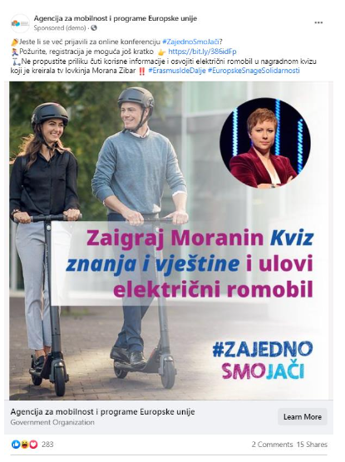
Kampanja u povodu završetka programa Erasmus+ i Europske snage solidarnosti provedena je u prosincu 2020. godine
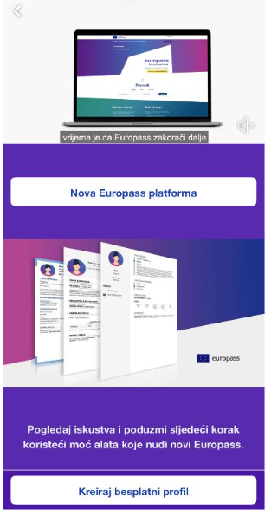

Efektna kampanja za promociju nove Europass-platforme na Facebooku, Instagramu, LinkedInu i YouTubeu kojom je dosegnuto 190.973 korisnika, a video je na YouTubeu prikazan 161.505 puta

Newsletter Agencije

Tijekom 2020. godine newsletter je izrađen u četiri izdanja – u travnju, lipnju, listopadu i prosincu. Oko 4300 primatelja koji su se registrirali kao primatelji primilo je newsletter putem elektroničke pošte, a sva izdanja dodatno su promovirana putem društvenih mreža, čime je dosegnuta puno šira publika.

Promotivne kampanje 2020.

Tijekom 2020. godine provedeno je više tematskih promotivnih kampanja, a izdvajamo one najvažnije.
U veljači 2020. godine počelo je krizno komuniciranje na temu pandemije i epidemioloških mjera. Redovito su se objavljivale važne i korisne informacije na mrežnoj stranici www.mobilnost.hr namijenjene korisnicima programa Erasmus+ i Europske snage solidarnosti.
U ožujku za vrijeme lockdowna i nakon potresa u Zagrebu, vjerujući kako pozitivne priče o ljudskoj solidarnosti i kreativnosti mogu inspirirati pojedince i organizacije na nova odvažna djela, pokrenuta je online-kampanja #ZajednoSmoJači kako bismo odali priznanje svim korisnicima koji su svoja znanja i vještine stjecane kroz programe Erasmus+ i Europske snage solidarnosti iskoristili za opće dobro u doba krize. Korisnici su podijelili svoje pozitivne priče koje su objavljene na tematskoj mrežnoj stranici u sklopu glavne mrežne stranice Agencije https://www.mobilnost.hr/hr/sadrzaj/zajedno-smo-jaci/ i podijeljene na društvenim mrežama.
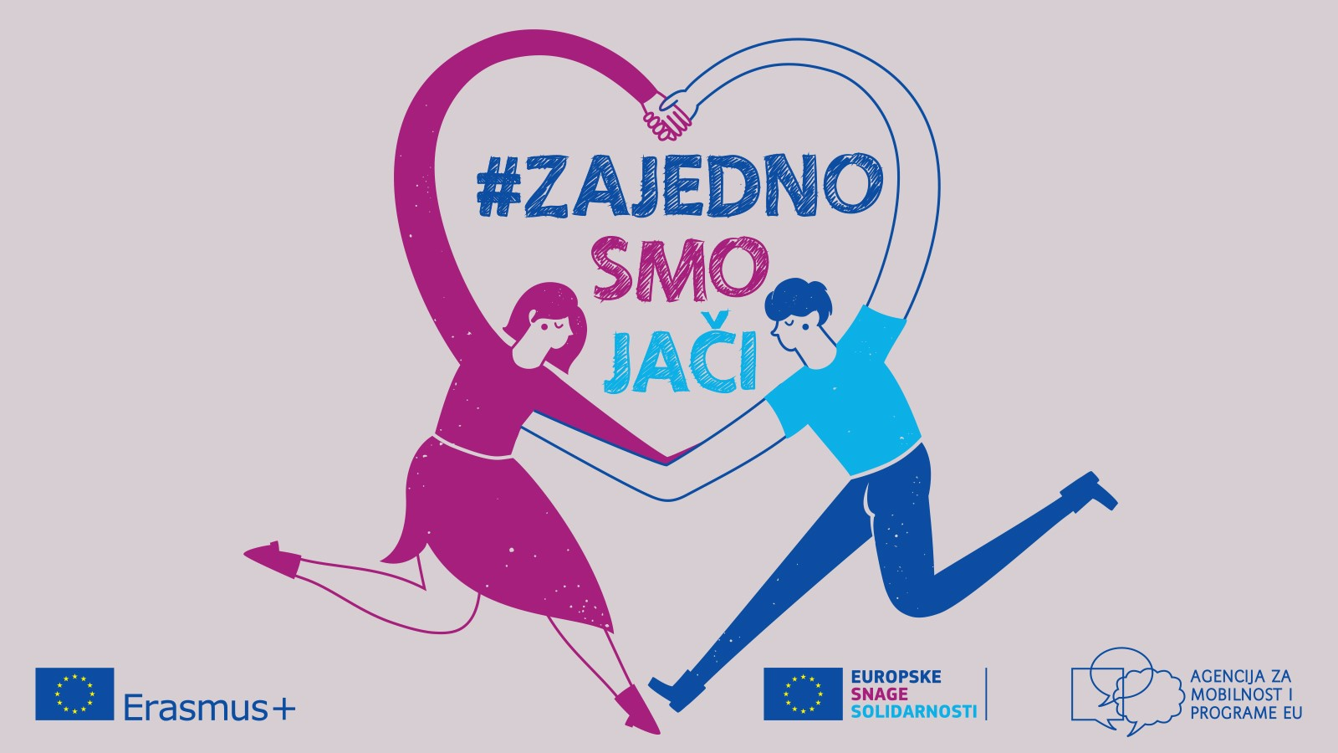
Online kampanja Zajedno smo jači pokrenuta je u proljeće 2020.
Pokrenuta je serija webinara za korisnike na temu mindfulness-tehnika s ciljem pružanja potpore i lakšeg nošenja s novonastalom situacijom te webinar o digitalnom marketingu kako bi unaprijedili svoje vještine diseminacije. Pod istim sloganom „Zajedno smo jači“ Agencija je održala nacionalnu završnu online-konferenciju u povodu završetka programa Erasmus+ i Europske snage solidarnosti te je provedena sveobuhvatna digitalna kampanja. Ukupno je kampanja došla do 278.000 ljudi.

U Dane Erasmusa uključio se rekordan broj ustanova iz Hrvatske, koje su tijekom te manifestacije organizirale dvostruko više događaja nego prethodne godine. Među njima su bili dječji vrtići, osnovne i srednje škole, visokoobrazovne ustanove i nevladine organizacije. Rezultat je to promotivne kampanje provedene na društvenim mrežama. Prema izvješću Europske komisije, od 84 zemlje Hrvatska je na 3. mjestu po broju održanih događanja u odnosu na broj stanovnika. Na mrežnoj stranici posvećenoj toj temi https://www.mobilnost.hr/hr/sadrzaj/erasmus-days/ objedinjene su sve informacije vezane uz Dane Erasmusa u Hrvatskoj i svijetu.
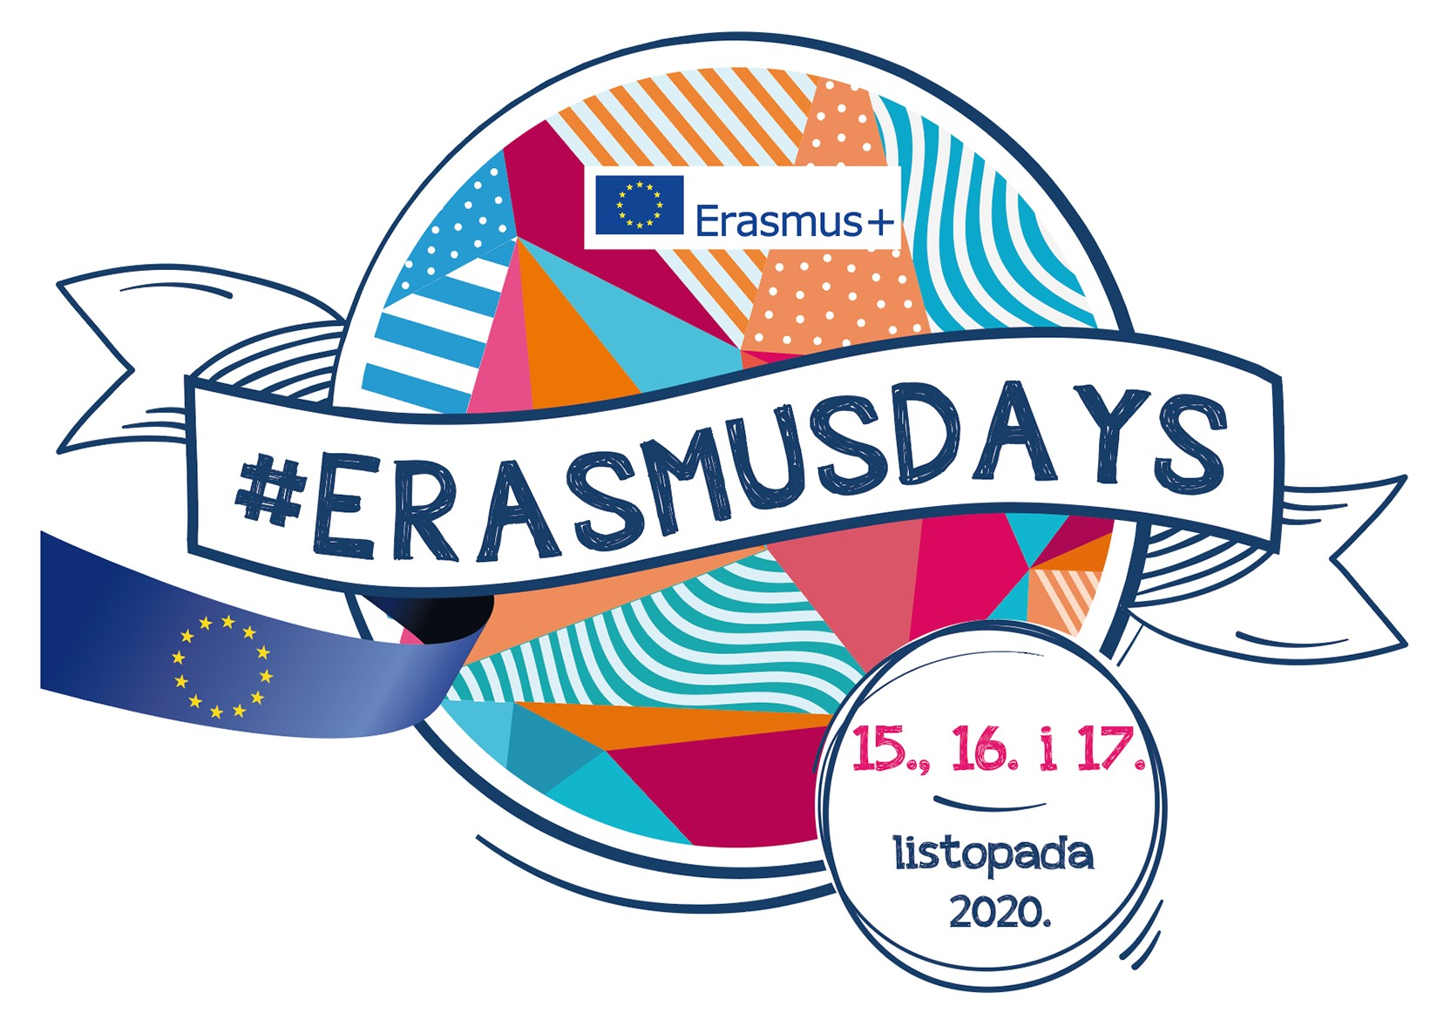
Kampanja za promociju Dana Erasmusa 2020. rezultirala je rekordnim brojem događaja organiziranih u Hrvatskoj

Nova Europassova platforma pokrenuta je 1. srpnja 2020. U ljeto i na jesen 2020. godine provedena je sveobuhvatna kampanja koja je uključivala: komunikaciju prema medijima, objave na društvenim mrežama i mrežnim stranicama, izradu promotivnog videa i titlanje još pet promotivnih videa Europske komisije, prilagodbu vizuala i Europass-mrežne stranice, plaćenu kampanju na Facebooku, Instagramu, YouTubeu i LinkedInu, promotivni članak i native-oglašavanje na portalu Telegram.hr te plaćeni oglas na portalu Moj posao. Kampanja je bila vrlo uspješna na svim kanalima.
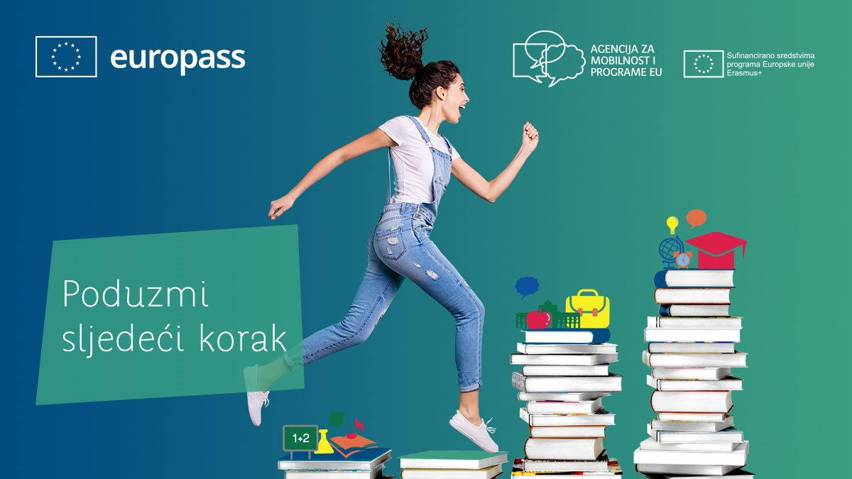
Kampanja za promociju nove Europass platforme i Europass životopisa provedena je u dva dijela- tijekom ljeta i jeseni 2020.

Informativni, promotivni i videomaterijali

Agencija je 2020. godine izdala više informativnih publikacija s većim naglaskom na online-izdanja, ne samo zbog izostanka fizičkih događanja nego i zbog usmjerenosti prema ekološki odgovornom poslovanju. S ciljem promocije na društvenim mrežama, u medijima i na online-događanjima izrađeni su informativno-promotivni materijali te videoprilozi.

Informativni materijali 2020. godine

Najvažnija publikacija koja je izdana u 2020. godini je Vodič kroz ostvarene prilike, koji predstavlja primjere dobre prakse ostvarene u okviru programa Europske snage solidarnosti i Erasmus+ u razdoblju od 2014. do 2019. godine. Inspirativne priče korisnika i pogled unatrag na prethodno provedbeno razdoblje služit će kao poticaj novim korisnicima programa u razdoblju 2021. – 2027. Publikacija je izdana u čak četiri izdanja – tiskano izdanje na hrvatskom i engleskom jeziku te online-izdanje na hrvatskom i engleskom jeziku.

- Vodič kroz ostvarene prilike (HR), tiskano izdanje
- Vodič kroz ostvarene prilike (EN), „A Guide to Realised Opportunities“, tiskano izdanje
- Vodič kroz ostvarene prilike (HR), online-brošura
- Vodič kroz ostvarene prilike (EN) „A Guide to Realised Opportunities“, online-brošura
- Dodatni plus u Erasmus+ programu: virtualne aktivnosti u području obrazovanja odraslih, online-letak
- Erasmus+: Odgoj i opće obrazovanje - Virtualne aktivnosti i mobilnosti, online-letak
- Praksa i osposobljavanje u virtualnom okruženju, online-letak
- Kreiraj svoju budućnost - Zakorači u virtualni Erasmus+, online-letak
- Europska povelja o radu s mladima na lokalnoj razini / European charter
on local youth work
- Horizon 2020 Success Stories in Croatia, tiskano izdanje
- Key steps for coming and working in Croatia, tiskano izdanje
- Brošura Ako ne u školama, gdje onda?- učimo i vježbamo demokraciju s eTwinningom, tiskano izdanje
- Brošura Cjeloživotno profesionalno usmjeravanje u Hrvatskoj (HR), tiskano izdanje
- Cjeloživotno profesionalno usmjeravanje u Hrvatskoj (EN), tiskano izdanje
- Time to move, tiskani letak
- Eurodesk Savjeti za zeleno poslovanje, tiskani letak
- Eurodesk Savjeti za zeleno poslovanje, online-letak
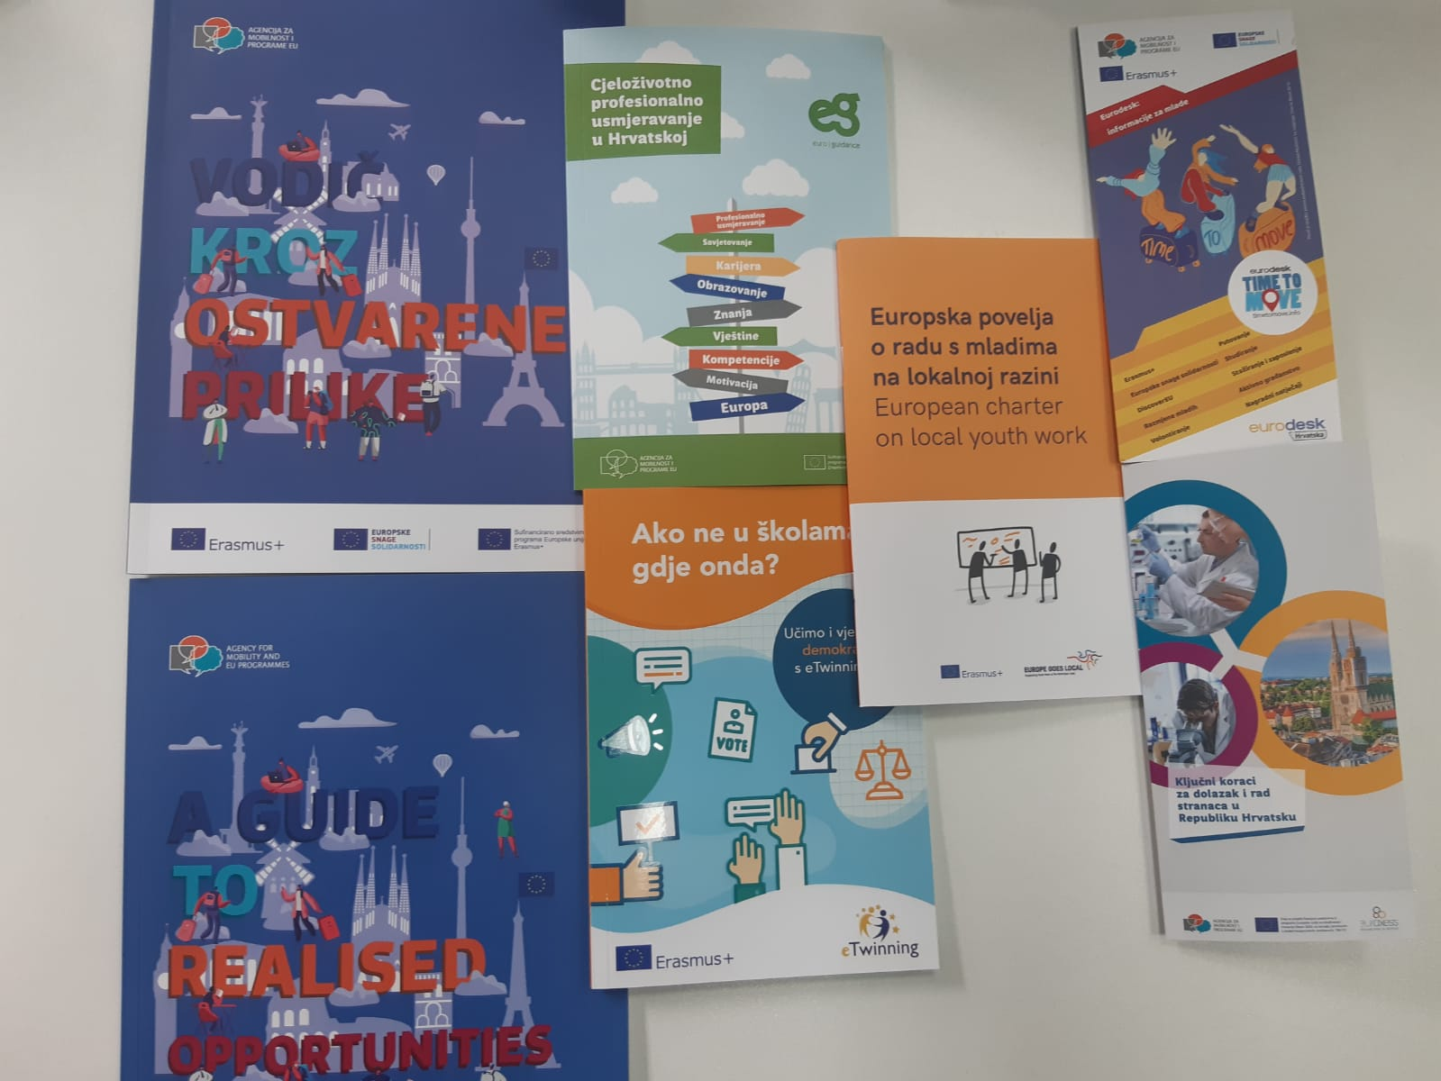
Tiskani informativni materijali koje je Agencija objavila tijekom 2020. godine

Videomaterijali 2020. godine

Agencija je tijekom 2020. izradila više video materijala u svrhu promocije različitih tema te su oni korišteni u promotivnim kampanjama, na društvenim mrežama i tijekom online događanja.
Također, tijekom 2020. započeta je izrada serije promotivnih videa u suradnji s poznatim TV redateljem Robertom Knjazom. Iskustva korisnika programa Erasmus+ i Europske snage solidarnosti pretočena su u pet filmskih priča koje govore o tome kako pojedinci i organizacije mogu stvoriti bolje sutra uz programe EU-a koje provodi Agencija. Filmovi su premijero prikazani 26. ožujka 2021. na videokonferenciji "Novi početak za bolje sutra- Erasmus+ i Europske snage solidarnosti" u povodu predstavljanja nove generacije programa Erasmus+ i Europske snage solidarnosti 2021.- 2027.

- Snimka online-konferencije „Zajedno smo jači“, 16. 12. 2020.
- Najavni video za online-konferenciju „Zajedno smo jači“
- Europske snage solidarnosti – što smo postigli u tri godine?
- Europske snage solidarnosti 2018. – 2020.
- Seminar za karijerne savjetnike u visokom obrazovanju, 2020.
- Kako izraditi Europass-životopis? (titlanje videa)
- 5 razloga za korištenje novog Europassa (titlanje videa)
- Europass-iskustvo vrhunskoga kuhara Danay Berhane (titlanje videa)
- Europass-iskustvo poduzetnice Saskie Bruysten (titlanje videa)
- Zašto mi treba Europass? (titlanje videa)
- Info dan mreža i inicijativa 2020. u znaku digitalne transformacije učenja i rada u Europi
- Novi Europass – poduzmi sljedeći korak
- Sudjeluj u Eurodeskovim Time to Move događanjima!
- Međunarodni sastanak Euroguidance-mreže/Euroguidance network meeting, Dubrovnik 2020.
- Vrednovanje oznake eTwinning-škole u prijavama projekata Erasmus+ školska partnerstva
- Ema Bašić i Mihovil Grubišić odabrani su eTwinning-učenici ambasadori za razdoblje 2020. – 2021.
- Godišnji sastanak za organizacije i volontere 2020.

Promotivni materijali Agencije u 2020.

Eko USB u više verzija (Europass, eTwinning, ECVET i Euroguidance)
Prekrivač kamere na računalu
Herbal pot Europske snage solidarnosti
Naljepnice s porukama solidarnosti
Bomboni Euroguidance
Bomboni Europass
Platneni ruksak Time to move
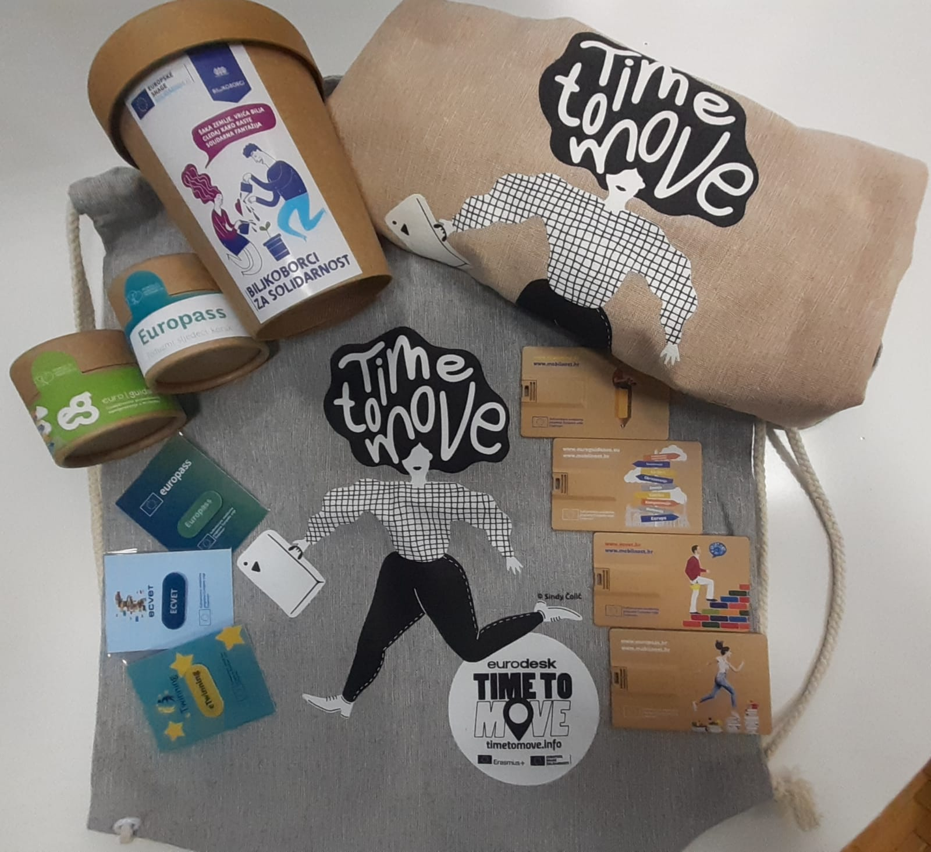
Promotivni materijali Agencije za mobilnost i programe Europske unije koji su izrađeni tijekom 2020. godine

Suradnja s medijima i publicitet u medijima i na društvenim mrežama

U 2020. godini nastavljena je suradnja s medijima, posebice s nacionalnim javnim servisom Hrvatskom radiotelevizijom. O svim važnim temama informirali smo medije te smo prema potrebi dogovarali medijska gostovanja i objave u medijima.

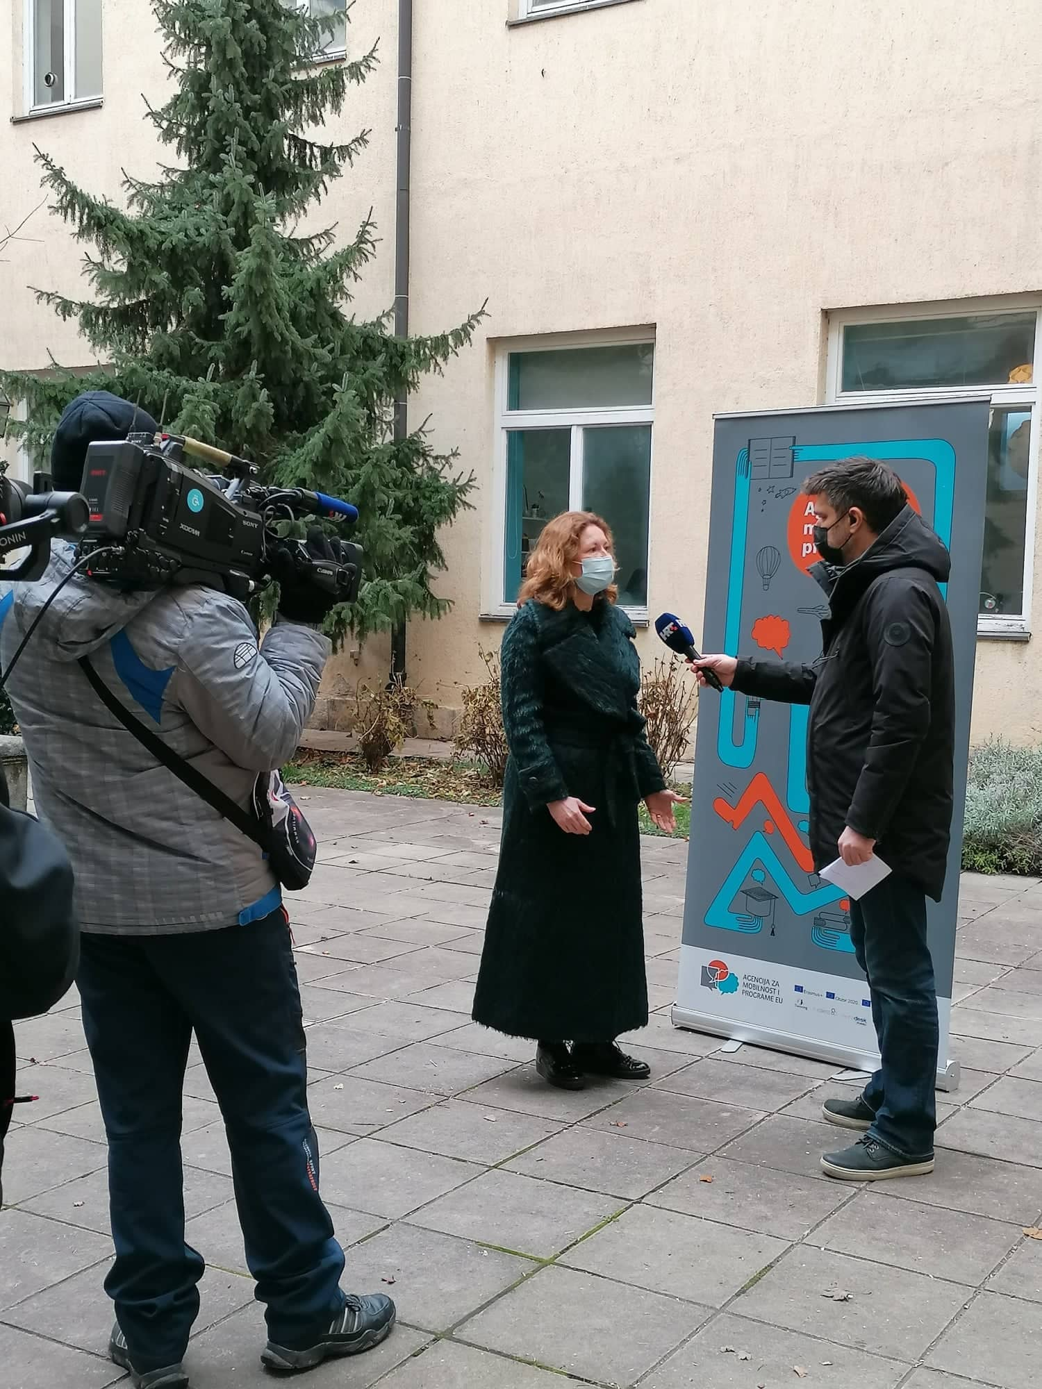
Ravnateljica Agencije mr. sc. Antonija Gladović u javljanju uživo za emisiju „Dobro jutro, Hrvatska“ neposredno prije početka online-konferencije „Zajedno smo jači“

U 2020. godini 192 medija (koji su na popisu praćenih medija) o Agenciji su o temama od javnog interesa objavili ukupno 2889 priloga, što je 11,3% manje nego 2019. godine, kada je zabilježeno 3256 objava u 180 medija. Iako je broj objava nešto manji nego prethodne godine, za 6,7% je veći broj medija koji su izvještavali o Agenciji i temama od interesa. Možemo reći da se domaća medijska javnost o poslovanju i aktivnostima Agencije izvještavala u prosjeku sa 7,9 priloga na dan. Priloge je mogao zapaziti svaki stanovnik Hrvatske u dobi od 18 do 75 godina jer su objavljeni u glavnim informativnim emisijama svih nacionalnih televizija.
Komercijalna vrijednost priloga procijenjena je na 31,176.053 kn, a ukupna PR-vrijednost 123,511.929 kn.
Najaktivniji po vrsti medija su internetski portali s 1621 objavom, što čini 56% ukupnog broja objava u svim medijima.

Broj priloga prema vrsti medija

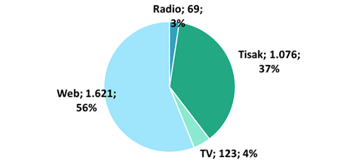

Top mediji prema broju priloga

Glas Slavonije je imao najveći broj objava u kojima se pojavljuje Agencija, ukupno njih 177.

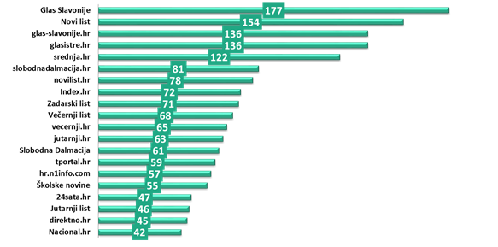

Top teme prema broju priloga

Najčešća tema u prilozima je Erasmus. Pojmovi program Erasmus i Erasmus+ spomenuti su ukupno 1900 puta, što je 65,76 % ukupnog broja priloga. Top teme su program Erasmus/Erasmus+, Erasmus+ mladi, ECTS – Europski sustav prijenosa i prikupljanja bodova i Obzor 2020., a potom slijedi Agencija, koja se pojavljuje u 266 medijskih priloga, što čini udio od 9 % u ukupnom broju svih objava.

Sve teme prema broju priloga i udjelu u ukupnom broju
Tema | Broj priloga | Udio u broju priloga
program Erasmus | 977 | 33,82 %
Erasmus+ | 923 | 31,95 %
Erasmus+ Mladi | 417 | 14,43 %
ECTS - Europski sustav prijenosa i prikupljanja bodova | 386 | 13,36 %
Obzor 2020. | 377 | 13,05 %
Agencija za mobilnost i programe EU-a (AMPEU) | 266 | 9,21 %
Erasmus+ Predškolski i opći odgoj i obrazovanje u osnovnoj i srednjoj školi | 234 | 8,10 %
Erasmus+ Sport | 194 | 6,72 %
eTwinning | 132 | 4,57 %
Youth for human rights | 129 | 4,47 %
ERC – Europsko istraživačko vijeće | 122 | 4,22 %
ESS (ESC) | 120 | 4,15 %
Time to move | 115 | 3,98 %
Obzor 2020. Industrijsko vodstvo | 99 | 3,43 %
Erasmus+ Visoko obrazovanje | 93 | 3,22 %
Eurodesk | 84 | 2,91 %
Kvalifikacijski okviri HKO, EQF, QF-EHEA | 68 | 2,35 %
Erasmus+ Opće obrazovanje odraslih | 61 | 2,11 %
Erasmus+ Strateško partnerstvo / strukturirani dijalog | 60 | 2,08 %
Erasmus+ Strukovno obrazovanje i osposobljavanje | 53 | 1,83 %
FP7 | 51 | 1,77 %
Internacionalizacija obrazovanja | 48 | 1,66 %
Europass | 44 | 1,52 %
Obzor 2020. Izvrsna znanost | 40 | 1,38 %
LLP - Program za cjeloživotno učenje | 34 | 1,18 %
EHEA - Europski prostor visokog obrazovanja | 25 | 0,87 %
program CEEPUS | 23 | 0,80 %
Tempus | 20 | 0,69 %
ECVET | 19 | 0,66 %
Erasmus Pro | 15 | 0,52 %
Rad s mladima na lokalnoj razini | 13 | 0,45 %
Zajedno smo jači | 12 | 0,42 %
program Fulbright | 12 | 0,42 %
EVS – Europska volonterska služba | 12 | 0,42 %
ECHE | 10 | 0,35 %
Obzor 2020. Društveni izazovi | 9 | 0,31 %
MSCA – Marie Sklodowska-Curie akcije | 7 | 0,24 %
Eurydice | 7 | 0,24 %
FP9 | 6 | 0,21 %
program Jean Monnet | 5 | 0,17 %
VET povelja | 5 | 0,17 %
program Comenius | 5 | 0,17 %
Erasmus Mundus | 4 | 0,14 %
Euroguidance | 3 | 0,10 %
European Language Label | 3 | 0,10 %
Umrežavanje državnih agencija za podršku Erasmus+ (ljudska prava i mladi) | 2 | 0,07 %
program Mladi na djelu | 1 | 0,03 %
Europski tjedan mladih | 1 | 0,03 %
ESF STEM | 1 | 0,03 %

Korporativni PR

Jedanput na tjedan, petkom sredinom dana, na e-mail svih zaposlenika stiže Info-promo kutak. Od 19. veljače 2021. godine Info-promo kutak dostupan je i na agencijskom intranetu. Riječ je o internom newsletteru kojim se djelatnike Agencije obavještava o aktivnostima Odjela za analizu, evaluaciju i diseminaciju rezultata programa EU-a i drugih odjela te o temama na razini Agencije koje bi ih mogle zanimati. U njemu se nalazi tjedni press clipping i snimke medijskih gostovanja, novi sadržaji na mrežnoj stranici www.mobilnost.hr, važnije objave na društvenim mrežama, informacije o održanim događanjima te druge važne i zanimljive informacije.

